**Minimální verze administrátorské dokumentace**

**D.O.I.T.**

**Registrace:**

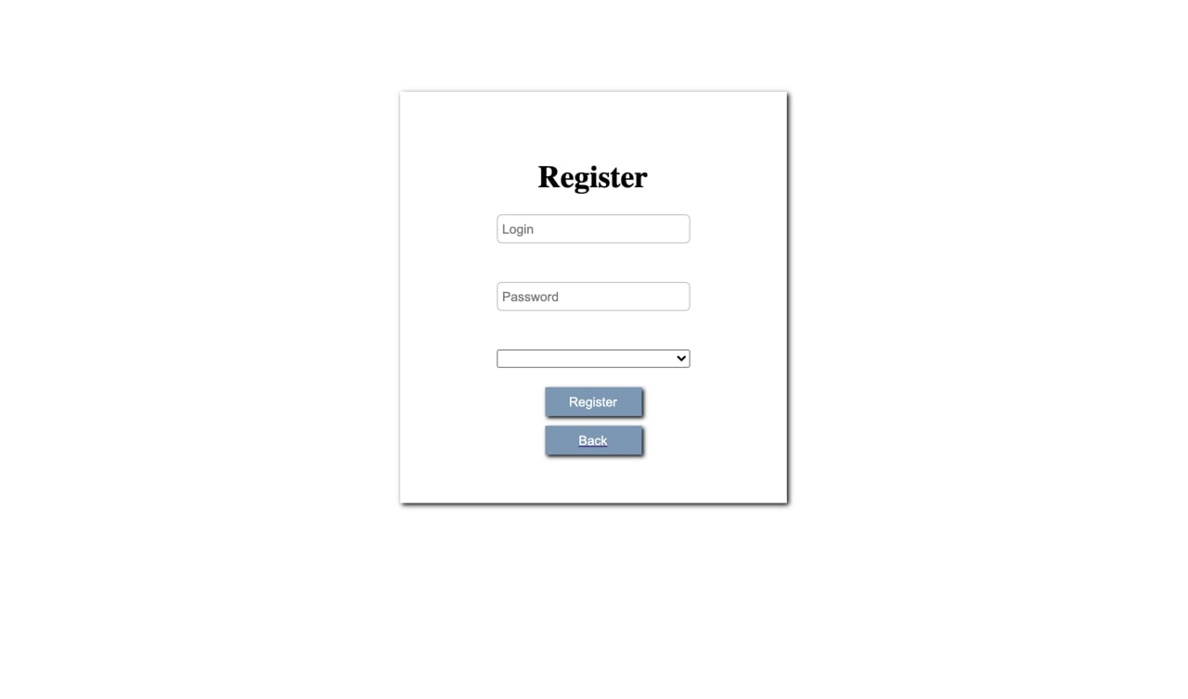

Zde se můžete zaregistrovat, vyplnit Login a Password. Následně vás to automaticky přihlásí.

## Administrátorská příručka – příručka správce aplikace:

Administrátorská příručka je určena především pro administrátory systému, aplikace či služby a obsahuje informace potřebné zejména pro správu služeb, detailní popis činností správce systému a klíčového uživatele a popis služeb.

V naší aplikaci administrátor hraje takové role: rozvíjí zdroje, vytvoření a naplnění webu, jedním slovem správa webu.

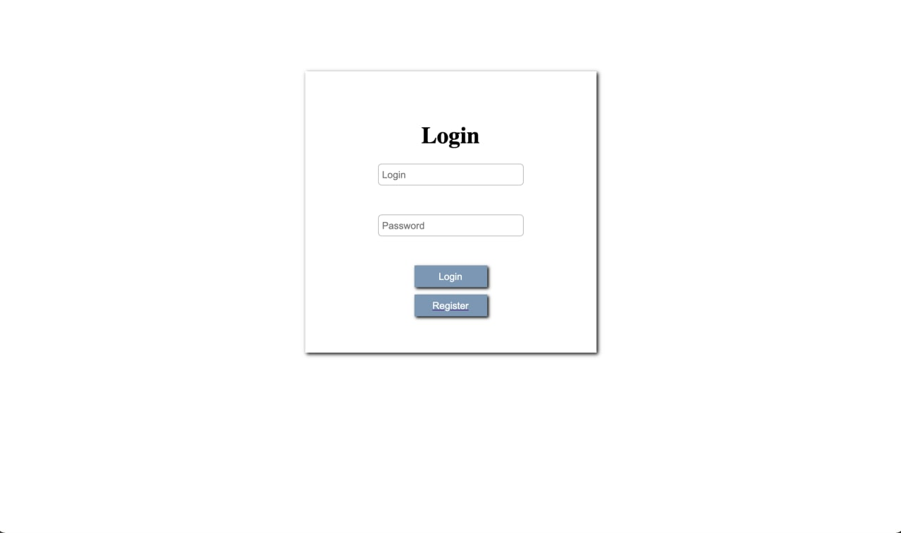

Zde se můžete přihlásit jako Administrátor.

### Testovací scénáře:

* Vytvořili jsme testovace administrator, aby provedli test tohoto vývoje.
* Login: Alex, Password: Alex.
* Všechny naše testy byly úspěšně provedeny.

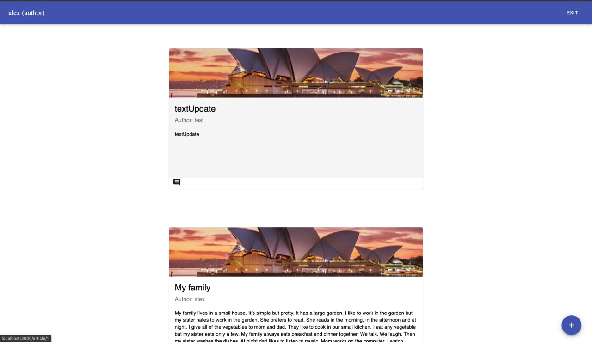

Administrátor může upravit a odstranit články autoru.